附件1：

南京医科大学学籍异动申请

教务处：

姓名： 学号： 学院：

年级： 专业： 联系方式：

因个人原因自主申请办理下列学籍异动手续：

□休学 □保留学籍 □复学 □留级

□降级 □延期毕业 □退学 □更名

具体原因如下（其他材料另行上传）：

学生签名：

年 月 日

家长知情同意

本人系 同学（□父 □母 □其他 ），对该同学办理 学籍异动情况知悉并同意办理。

家长签名：

家长联系方式：

年 月 日

附件2：

学籍异动在线操作步骤流程图

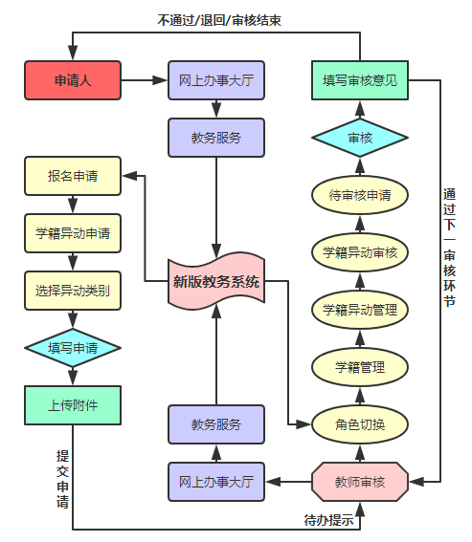

附件3：

学籍异动在线办理审批人员信息登记表

|  |  |  |  |  |
| --- | --- | --- | --- | --- |
| 学院/部门 | 姓名 | 职务 | 工号 | 联系方式 |
|  |  |  |  |  |
|  |  |  |  |  |
|  |  |  |  |  |